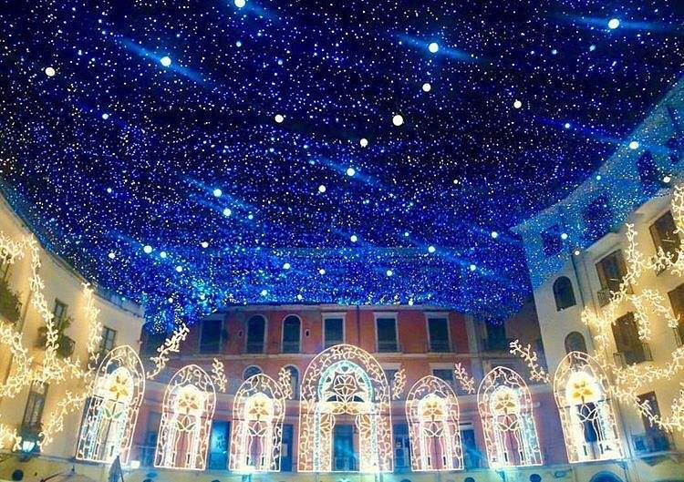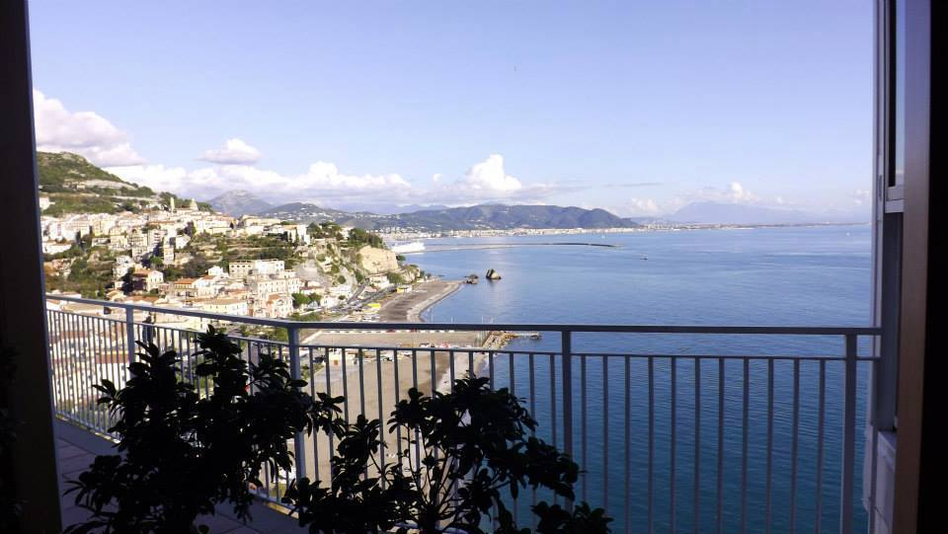

COMUNICATO N. 28/2018

Passeggiata guidata alle LUCI D’ARTISTA DI SALERNO con Spettacolo Teatrale e Pranzo.

Si porta a conoscenza di tutti i Soci che è stata organizzata una visita alle LUCI D’ARTISTA a Salerno, completa di pranzo e Spettacolo Teatrale.

La data prevista è: domenica 16 dicembre 2018 .

Il programma prevede:

- Partenza in bus: Ritrovo ore 11.00: Partenza in Bus da Via B. Brin.

- Arrivo con auto proprie: Ore 13 per pranzo presso Hotel VOCE DEL MARE
(menù: cocktail analcolico di benvenuto - affettato campano con frittelle alle alghe e bruschetta - fusilli con pomodorini del pennolo - noce di vitello al forno con patate o piselli - torta chantilly e fragoline - acqua vino o bibite) –

- Ore 15.30 spettacolo comico in 2 tempi presso Teatro Nuovo: Sorrisi e Bellezze.

- A seguire passeggiata guidata LUCI D’ARTISTA nelle strade di Salerno.

La quota di partecipazione individuale è di € 30,00 - per chi volesse partecipare con in bus, il relativo costo sarà suddiviso tra i richiedenti (specificarlo in sede di prenotazione).

All’atto della prenotazione, occorrerà versare la relativa quota di iscrizione, altrimenti la prenotazione non sarà valida.

Per le prenotazioni rivolgersi ai Consiglieri Cral entro e non oltre il 1/12/2018.

Napoli 09/10/2018 IL PRESIDENTE
Marco Capaccio

